Устройство термостабилизации для стандарта частоты и времени
Исупова Е.В.¹, Валов А.П.²
¹студентка, ²молодой ученый
Санкт-Петербургский политехнический университет Петра, Институт электроники и телекоммуникаций, Санкт-Петербург, Россия
²Санкт-Петербургский государственный университет телекоммуникаций им. проф. М. А. Бонч-Бруевича, Санкт-Петербург, Россия
E–mail: isupova.e24@mail.ru

В основе всех систем термостабилизации лежит следующий принцип: при отклонении температуры объекта, подлежащего терморегуляции, от определённого значения должен изменяться приток тепла/холода, подводимого к этому объекту [1]. Заданное значение терморегулятора может отклоняться из-за ряда неконтролируемых факторов, таких как колебания комнатной температуры, температурный дрейф напряжений смещения и токов, температурный дрейф сопротивлений моста, термоиндуцированные напряжения на контакте разнородных металлов или выводов, шум 1/f и т.д. Работа терморегулятора состоит в том, чтобы поддерживать температуру температурного датчика с заданной точностью.
При создании систем термостатирования приходится решать множество задач, одной из которых является поддержание высокой долговременной стабильности температуры, которая зависит от стабильности параметров датчика температуры. В системах терморегулирования высокой точности часто используются проволочные терморезисторы, изготовленные из медных или платиновых проводов.
В данной работе представлена схема (рисунок 1) для стабилизации температуры спектральной лампы в квантовом дискриминаторе. В мост Уитстона в качестве температурного датчика включён терморезистор прямого подогрева с отрицательным ТКС (температурный коэффициент сопротивления) ТР-2.

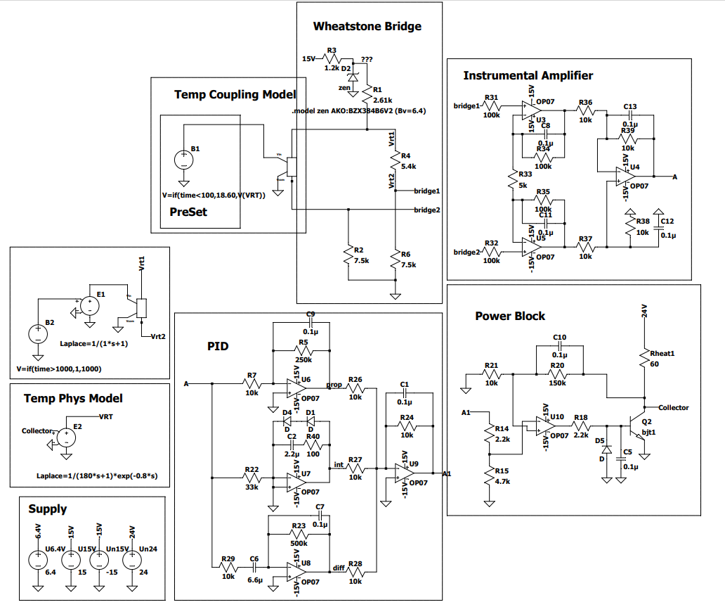
Рис. 1. Схема термостабилизации для квантового стандарта частоты

Сигнал ошибки рассчитывается по следующей формуле:
(1)

Температурный коэффициент сопротивления моста и дрейф входного напряжения смещения интерфейсных операционных усилителей являются основными источниками ошибок в терморегуляторах. Из рисунка 1 видно, что увеличение (или уменьшение) R₆ и увеличение (или уменьшение) R₄ оказывают противоположное влияние на напряжение V_{bridge1} [2].
Это означает, что, если R₆ и R₄ имеют температурные коэффициенты одинакового знака, температурные эффекты на V_{bridge1} будут минимизированы и могут быть даже сведены к нулю. Аналогичный эффект невозможен для резистора R₂. Следовательно, в идеале R₂ сам по себе должен иметь очень низкий температурный коэффициент.
На рис. 2 приведены результаты измерения изменения сопротивления термодатчика в термокамере для двух схем терморегулятора: чёрным – схема с дифференциальным усилителем и пропорциональным усилителем; фиолетовым – схема с инструментальным усилителем (ИУ) и ПИД - регулятором. Температура воздуха в термокамере изменялась каждые 4 часа.
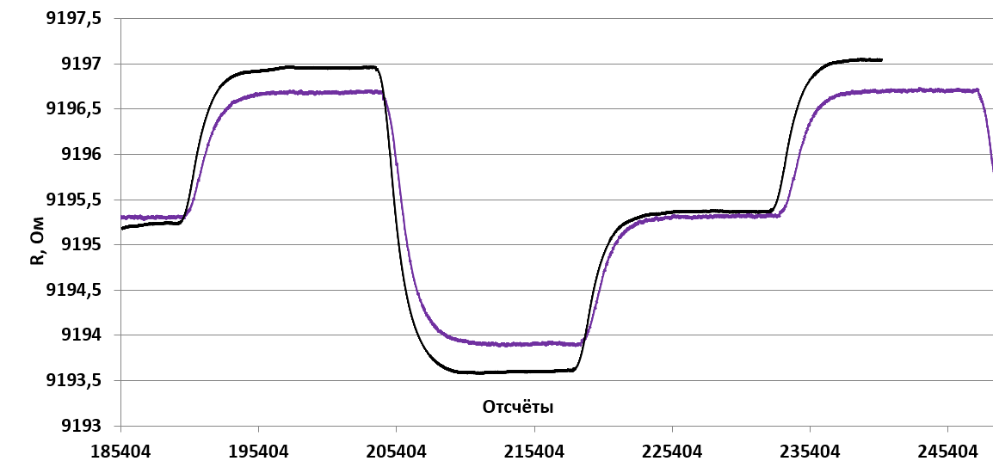
Рис. 2. График изменения сопротивления температурного датчика в термокамере (для сравнения: чёрным – действующая схема, фиолетовым - улучшенная)

Изменение сопротивления термодатчика в улучшенной схеме на 20% меньше, чем в действующей, что свидетельствует о большей изоляции моста (которую обеспечил ИУ) от остальной части схемы. Также это говорит о меньшей его разбалансировке и уменьшении сигнала ошибки (формула 1).
Полученные результаты по стабилизации температуры должны улучшить в конструкции квантового стандарта частоты как кратковременную, так и долговременную стабильность частоты выходного сигнала, которая в большей степени зависит от изменения температурного режима в различных блоках, особенно в оптической части. В дальнейшем данная схема будет проверена в составе КСЧ в термокамере.

Литература
- Ингберман М.И., Фромберг Э.М., Грабой Л.П. Термостатирование в технике связи. М., 1979.
- Madhavan Unni P. K., Gunasekaran M. K., Kumar A. ±30 μK temperature controller from 25 to 103° C: Study and analysis //Review of scientific instruments. 2003. Т. 74. №. 1. С. 231-242.

